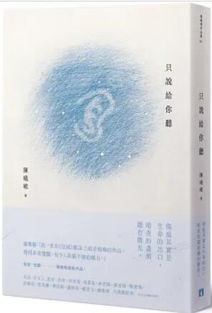
新 书 推 荐
類 別: 文學小說
中文書名：《只說給你聽》
Zhi Shuo Gei Ni Ting
作 者：陳曉唯 Chen Xiao Wei
出 版 社：皇冠出版
代理公司：ANA
出版日期：2023.02.06
頁 數：頁（平裝＼單色印刷）
審讀資料：樣書＼部份樣章

內容簡介：

這世界上只有一個答案，就是你心裡的答案。
每個傷痛，都有被訴說的權利。
只有在「說」了之後，才能好起來。

：你說，失去很痛
失去你之後的每一天，都像一世紀那麼漫長。
無論我們怎麼走，都沒能走到有你的地方。

：你說，愛過很痛
遺憾與愛有關嗎？我在遺憾裡不斷下墜，卻不知道自己究竟是否愛過。
原來孤單不那麼難，因為它從不是一個難題，而是我的餘生。

：你說，活著很痛
如果害怕，就把一切當成一場夢，而現在，我已經夢醒了。
然而也許，我從來沒有熬過來，真正的我早已一點一點地死去。

生命很痛，只要你訴說，他便聆聽。
18則關於傷口的獨白，或者惡夢的低鳴，
關於你墜過的地獄，與嚥下的秘密，以及恨過無數次的自己，
讓陳曉唯用文字，親柔吻過你的傷，
而就在你說出口的剎那，也許你正在好起來的路上。

作者簡介:

陳曉唯
喜歡閱讀、電影與美食，愛家人、情人與摯友

目錄
星星
香水
小羊
獨立
葉裂
初戀
團圓
寶寶
呼救
重生
輪迴
人魚
眼淚的重量
夢醒時分
無花果
睡
醒
不滅
晚安
源起——蝴蝶
專文推薦──被荊棘染成血紅的白玫瑰

版權聯絡人：
Dony Hsu ( 许伯全)
Email： service@nurnberg.com.tw∣2366175957＠qq.com

